Gregorianska psalmtoner
Många psalmtoner har olika alternativ i slutkadensen. Valet av kadens är i första hand beroende av det omkväde eller den antifon till vilken psalmtonen ansluter sig.

I dorisk

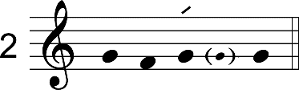

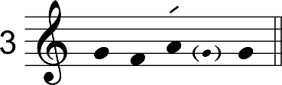

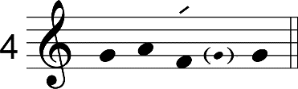

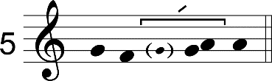

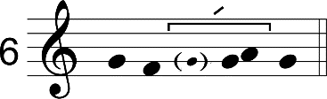

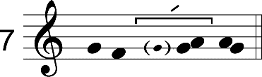

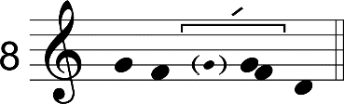

II hypodorisk

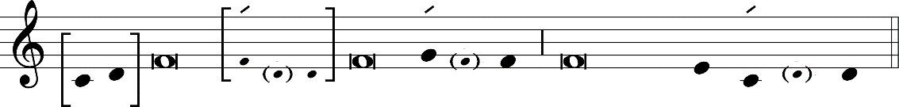

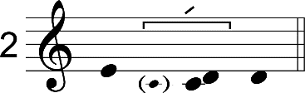

eller

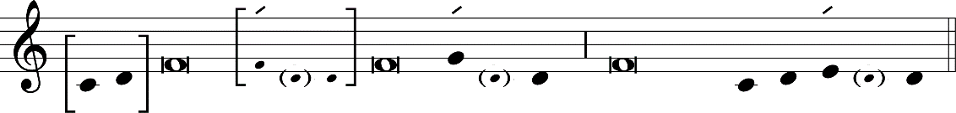

III frygisk

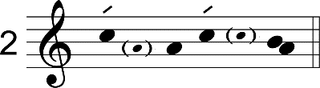

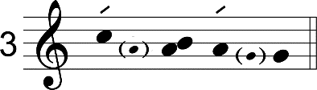

IV hypofrygisk

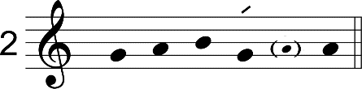

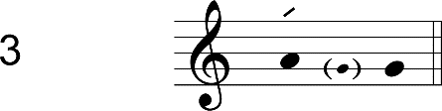

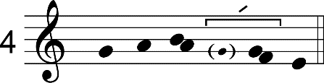

V lydisk

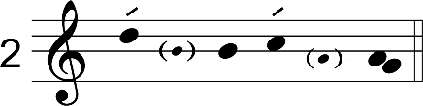

VI hypolydisk

VII mixolydisk

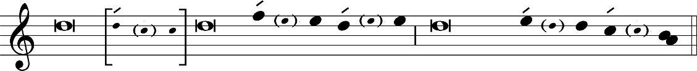

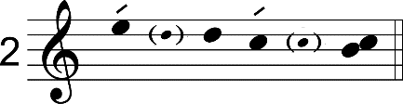

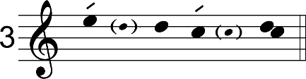

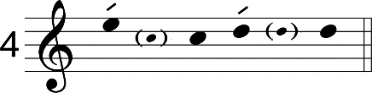

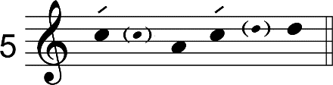

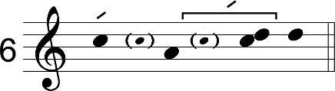

VIII hypomixolydisk

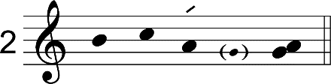

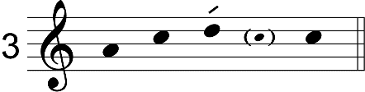

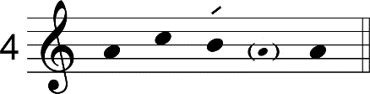

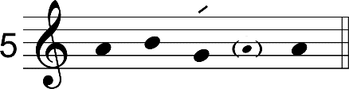

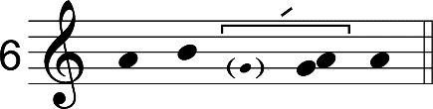

Tonus peregrinus

Tonus irregularis

